Методические материалы

Методические рекомендации
Обучающиеся осваивают сложные хореографические образцы, принадлежащие одной локальной традиции. Совместно с педагогом выясняются особенности пляски (парно-бытового танца), манеру исполнения, учатся реконструировать структуру кадрилей по сохранившимся хореографическим фрагментам (на материале экспедиционных записей учреждения).
Подпрограмма «Народная хореография (групповая)» направлена на формирование знаний:
- типы и формы народной хореографии;

- способы приглашения на пляску партнера;

- манера поведения в пляске и хороводе парней и девушек;
- особенности исполнения хореографических образцов локальных традиций;
- значение и месте обрядовых плясок в праздничном гулянии, обрядовом действе.
Обучающиеся реализуют полученные знания, приобретенные умения и навыки, участвуя в праздничных гуляниях и вечерах. Обогащение хореографического опыта ребенка происходит путем непосредственного общения с народными исполнителями (в экспедициях, творческих встречах) и путем наблюдения за другими обучающимися (друг за другом или младшие за старшими), а также через просмотр экспедиционных видеозаписей.
Подпрограмма предусматривает свободу выбора репертуара, педагог подбирает его индивидуально для каждой группы. Основу репертуара составляют местные, региональные материалы.
Обязательным условием при разучивании традиционной пляски является видеопросмотр этнографических образцов. Это позволяет обучающимся правильно копировать манеру пляски, особенности исполнения фигур, мимику, жесты.
Спецификой занятий по народной хореографии является использование музыкального сопровождения на народных инструментах. Исполнение пляски происходит под гармонь (хромку, тальянку) или балалайку и др.
Большое внимание на занятиях уделяется формированию у детей музыкально-пространственных представлений, развитию музыкально-ритмического чувства и танцевальных навыков.

Литература для педагога
1. А в Усть-Цильме поют… традиционный песнно-игровой фольклор Усть-Цильмы. (Сборник к 450-летию села)/Сост., подгот. текстов и коммент. А.Н.Власов, З.Н.Бильчук, Т.С.Канева; муз. расшифр. А.Н.Захаров; вступ. ст.: А.Н.Власов, Т.С.Канева. – СПб., 1992. - 224 с.
2. Агамова Н.С., Морозов И.А., Слепцова И.С. Народные игры для детей. Организация, методика, репертуар: Сборник игр, развлечений и материалов для курсов повышения квалификации организаторов досуга и игр. – М., 1995. – 174 с.
3. Балашов Д.М., Марченко Ю.И., Калмыкова Н.И. Русская свадьба: Свадебный обряд на Верхней и Средней Кокшеньге и на Уфтюге (Тарногский район Вологодской области). – М., 1985. – 390 с., ил.
4. Белов В.И. Лад: Очерки о народной эстетике /[Худож. Ю.Воронов] – Архангельск; Вологда, 1985. – 300 с., ил.
5. Васильева-Рождественская М.В. Историко-бытовой танец – М., 1987. – С. 135 – 138.

6. Вологодский фольклор: Народное творчество Сокольского района. /Сост., прим., вступ. ст. И.В.Ефремова - Вологда, 1975. – 264 с.
7. Григорьев В.М. Народные игры и традиции в России - 2-е изд. доп. – М., 1994. – 243 с.
8. Грунтовский А.В. Потехи страшные и смешные. Книга о фольклорном театре, скоморохах, ряженых и кулачных боях. – СПб., 2002.- 352 с.
9. Золотая веточка: Книга для родителей и воспитателей. Вып. 1: Детский фольклор Архангельской области // Русская традиционная культура /Сост., подгот текст, нот. Е.Якубовская. – М., 1997. - № 1 – 124 с
10. Золотая веточка: Книга для родителей и воспитателей. Вып. 2: Детский фольклор Архангельской области // Русская традиционная культура/Сост., подгот текст, нот. Е.Якубовская. – М., – 1997. - № 3 – 160 с.
11. Иевлева Л. М. Ряженье в русской традиционной культуре. – СПб., 1994. – 236 с.
12. Климов А. А. Русский народный танец. Выпуск 1. Учебное пособие. – М., 1996. – 40 с.
13.Лобкова Г.В. Древности Псковской земли. Жатвенная обрядность. Образы, ритуалы, художественная система. – С-Пб., 2000. – 224 с.
14. Морозов. И.А. Слепцова И.С. Забавы вокруг печки. Русские народные традиции в играх. М., 1994. – 96 с.
15. Морозов И.А., Слепцова И.С., Островский Е.Б., Смольников С.Н., Минюхина Е.А. Духовная культура Северного Белозерья. Этнодиалектный словарь, - М., 1997. – 432 с.
16. Морозов И.А., Слепцова И.С. Праздничная культура Вологодского края. Часть 1: Святки и масленица // Российский этнограф. Вып. 8. - М., 1993 – 320 с.
17. Мухлынин М.А. Игровой фольклор и детский досуг. Методическое пособие. – М., 1987. – 40 с.
18. Народный танец. Проблемы изучения: Сборник научных трудов. / Редкол.: Л.М. Иевлева; Сост. и отв. ред. А.А.Соколов-Каминский. - СПб, 1991. – 235 с.
19. По заветам старины. Материалы традиционной народной культуры Вожегодского края /Сост.: И.С.Попова, О.В. Смирнова; Под ред. А.М.Мехнецова // Русская традиционная культура. – 1997. - № 2 – 188 с.
20. Святочные игрища Белозерья (Колядки. Подблюдные песни) / Сост. М.В.Алексеева, И.В.Парадовская. – Вологда, 1996. – 44 с.
21. Слепцова И.С., Морозов И.А. Не робей, воробей! Детские игры, потешки, забавушки Вологодского края. – М., 1995. – 107 с.
22. Частушки /Сост., вступ. ст., подгот. текстов и коммент. Ф.М. Селиванова. – М., 1990. – 656 с., ил. – (Б-ка русского фольклора; Т.9).
23. Частушки /Сост,. вступ. ст., подгот. текстов предисл. и коммент. Л.А.Астафьевой. – М., 1987. – 494 с. - (Классическая библиотека «Современника»).
Литература для обучающихся
1. А в Усть-Цильме поют… традиционный песнно-игровой фольклор Усть-Цильмы. (Сборник к 450-летию села)/Сост., подгот. текстов и коммент. А.Н.Власов, З.Н.Бильчук, Т.С.Канева; муз. расшифр. А.Н.Захаров; вступ. ст.: А.Н.Власов, Т.С.Канева. – СПб., 1992. - 224 с.
2. Агамова Н.С., Морозов И.А., Слепцова И.С. Народные игры для детей. Организация, методика, репертуар: Сборник игр, развлечений и материалов для курсов повышения квалификации организаторов досуга и игр. – М., 1995. – 174 с.
3. Балашов Д.М., Марченко Ю.И., Калмыкова Н.И. Русская свадьба: Свадебный обряд на Верхней и Средней Кокшеньге и на Уфтюге (Тарногский район Вологодской области). – М., 1985. – 390 с., ил.
4. Васильева-Рождественская М.В. Историко-бытовой танец – М., 1987. – С. 135 – 138.
5. Климов А. А. Русский народный танец. Выпуск 1. Учебное пособие. – М., 1996. – 40 с.
6. Морозов. И.А. Слепцова И.С. Забавы вокруг печки. Русские народные традиции в играх. М., 1994. – 96 с.
7. Народный танец. Проблемы изучения: Сборник научных трудов. / Редкол.: Л.М. Иевлева; Сост. и отв. ред. А.А.Соколов-Каминский. - СПб, 1991. – 235 с.
8. Слепцова И.С., Морозов И.А. Не робей, воробей! Детские игры, потешки, забавушки Вологодского края. – М., 1995. – 107 с.
9. Частушки /Сост., вступ. ст., подгот. текстов и коммент. Ф.М. Селиванова. – М., 1990. – 656 с., ил. – (Б-ка русского фольклора; Т.9).
10. Частушки /Сост,. вступ. ст., подгот. текстов предисл. и коммент. Л.А.Астафьевой. – М., 1987. – 494 с. - (Классическая библиотека «Современника»).

В.Е. Павлова
Методические рекомендации
по реконструкции многофигурного танца «Кадриль»
Бабушкинского района Вологодской области
в рамках реализации программы «Музыкальный фольклор»
предмет «Народная хореография» (2-ой г.об.)

Ежегодно педагоги и обучающиеся учреждения выезжают в районы Вологодской области с целью записи фольклорно-этнографического материала, характеризующего культурную традицию исследуемой местности. Экспедиции носят комплексный характер исследования: изучение культурной традиции в совокупности всех ее составляющих.
При изучении любого факта культурной традиции мы опираемся на подход А.М. Мехнецова: «Системное изучение явлений народной традиционной культуры ставит задачу установления многоплановых связей фольклора в контексте культурной традиции. На этом уровне наблюдения фактов фольклора структурно-семантической единицей в поле культурной традиции выступает фольклорно-этнографический текст — каждый законченный в функционально-содержательном и композиционном отношениях фрагмент народной традиционной культуры, сущность которого в той или иной степени передается художественными средствами выражения» [1; С. 180–181].
В каждой местности существовали свои виды танцев, которые отличались композиционным строением, особенностями хореографии и характера исполнения.
Предмет нашего исследования – реконструкция кадрили, как многофигурного танца, бытовавшего в локальной традиции Тимановского сельского поселения Бабушкинского района Вологодской области.
Пляска, как и другие образцы фольклора, является неотъемлемой частью народной традиционной культуры и условия ее возникновения и бытования предполагают выявление и запись всех имеющихся фактов народной культуры, установление взаимосвязей между ними. Работа по реконструкции кадрили проходит несколько этапов.
Самый первый и важный этап – это сбор информации. К сожалению, в наше время сложно записать кадриль в исполнении носителей этой традиции. Сначала ведется поиск информантов, знающих эту кадриль. Как правило, в молодости они сами её исполняли. Детально выясняются все стороны вопроса: когда бытовала эта кадриль, где исполнялась, кто участники пляски, как строились взаимоотношения участников во время пляски и пр.
Кадриль невозможна без музыкального сопровождения, поэтому в экспедиции идет поиск исполнителей на музыкальных инструментах и запись традиционных наигрышей.
Важным моментом на этом этапе является детальное изучение контекста праздничной и повседневной жизни, этнографических аспектов бытования кадрили.
Одной из обязательных форм записи кадрили является проведение сводного сеанса с народными исполнителями, когда есть возможность фиксации фигур, манеры исполнения, характера плясового шага, выявления других особенностей (приглашение на пляску, окончание пляски, поведение участников в момент исполнения кадрили, смена наигрыша и пр.). Необходимо отметить и такой прием, который помогает выявлению ньюансов исполнения кадрили: мы просим у народных исполнителей разучить эту кадриль с детьми. Фиксация материала происходит на видео и аудио-носители. Делается графическая запись фигур пляски.
Следующий этап по реконструкции кадрили предусматривает расшифровку и анализ собранного материала. Весь аудио- и видеоматериал, графические наброски, сделанные в полевых условиях, сводятся воедино, вычленяются особенности исполнения кадрили и её фигур в каждой деревне исследуемой территории, составляется таблица и выполняется графическая запись всех зафиксированных фигур.
Третий этап реконструкции кадрили – это непосредственно разучивание её с детьми и исполнение.
Рассматриваемая кадриль считалась одной из самых популярных в Тимановском с/п Бабушкинского района Вологодской области в 20-х-50-х годах ХХ века. Исполняли её на праздничных летних гуляниях и зимних вечерах (беседах, свозках). Плясали кадрель парни и девушки с 14 лет, а во время престольных праздничных гуляний, плясали и замужние. Чаще всего «ходили кадрелом» на 4 пары, реже на 6-8 пар.
Кадрель сопровождалась инструментальным наигрышем на гармони, балалайке, либо плясовыми песнями. Начиналась кадриль так: на «беседе» (гулянье) объявляли: «Пошли кадрелом!». Парень и девушка образовывали пару. Те, кто знали «колена» (фигуры), вставали в «первую кадрель». Они становились вдоль по половицам друг напротив друга. «Вторая кадрель» вставали поперек половиц.
Кадриль состояла из 8 фигур. Исполнители выделяют три составных части: 1-ая часть – это с первой по пятую фигуры, 2-ая часть – «метелица» (иногда к ней относят и фигуру 6 – «шинкá»), 3-я часть – это фигура «по письням». Во всех деревнях Тимановского сельского поселения присутствовали первые четыре фигуры. Фигура 5 была зафиксирована только в деревнях, расположенных севернее д. Тиманова Гора. Фигура 6 («шинка») появляется в деревнях расположенных ближе к Демьяновскому сельскому поселению. Повсеместно присутствовали фигуры 7 («метелица») и 8 («по письням»). Особенностью кадрили Тимановского сельского поселения Бабушкинского района Вологодской области являлось включение фигуры «метелица» и фигуры «пó кругу по письням», где происходила смена наигрыша [2].
Кадриль заканчивалась исполнением частушки гармонисту. Последняя частушка, адресованная гармонисту «на спасибование» могла быть такой:
Вот, спасибо поиграли,
Уважительной какой.
Четыре тысячи спасибочки
Тебе, мой дорогой [3].

Исполнение разученной кадрили происходит на праздничных вечерах, праздничных гуляниях, творческих встречах и фольклорных фестивалях.

Источники информации
- Мехнецов А. М. Фольклорный текст в структуре явлений народной традиционной культуры // Музыка устной традиции: Материалы международных научных конференций памяти А.В. Рудневой. М., 1999.

- ЭАФ ВОДЮЦТНК: 0052/03. Зап. в д. Жилкино Тимановского с/п, 09.08.2010. Исп.: Постникова К.Ф., 1928 г.р. Зап.: Павлова В.Е.

- ЭДВФ ВОДЮЦТНК: 8/08-01. Зап. в д. Подгорная, 08.08.2010. Исп.: Попов А.А., 1932 г.р., Дурнева Е.А., 1939 г.р Зап.: Павлова В.Е., Селянина Т.Г., Трухонин А.С., Павлова Н.

Методическое пособие
по предмету «Народная хореография»
тема: «Парная и групповая пляска»

Кадриль
(Никольский р-н, Краснополянский с/с д. Ирданово)
ШТНК: ЭВФ 48-22
Кадриль плясали на беседках в осеннее и зимнее время. Парни объявляли: «Будем плясать кадриль!». После этого парни выбирали девушку («свою пассию»). Первой парой были «самые плясунющные», т.е. самые лучшие парни и девушки в деревне, которые знали в кадрили все «колена». В последней паре были те, которые или самые молодые (по возрасту только перешли на старшую беседку) или те, кто плохо (бедно) одет. В последнюю пару могли поставить и тех, кого в деревне недолюбливали.
Плясали в парах: парень и девушка. Пары не стояли, а сидели на скамейках (пара напротив пары) (рис. 1). Выходили плясать на середину избы по очереди 2 пары. Кричали в пляске: «Плаксино ходи!» Дор ходи!».

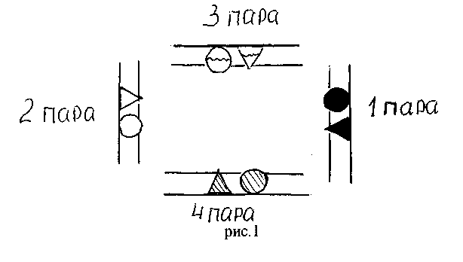

Фигура 1 «Первое колено» называют по-другому «Прост†во».
Встают с мест 1 и 2 пары. Держатся за руки в паре. Идут навстречу (рис. 2), проходят вразрез, далее ходят «крестом». Первыми середину проходят девушки, затем парни (рис. 3).

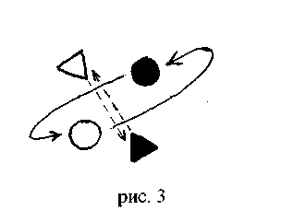
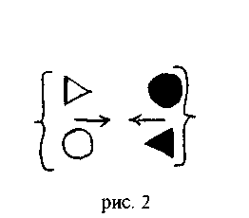
Далее парни отходят в стороны, а девушки пляшут на кругу, взявшись левыми руками (рис.4).

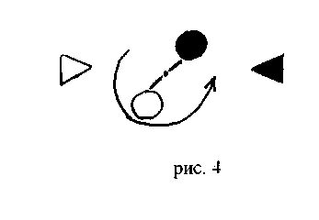

Затем девушки идут кружиться со своей парой (рис. 5). Кружатся полным охватом (рис.6)

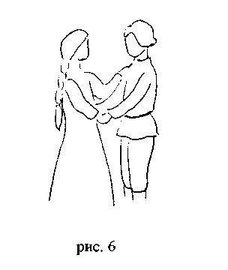
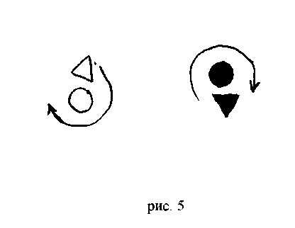

После исполнения очередного колена кадрили пары садятся на свои места, держась при этом за руки (рис. 7). Парень может посадить свою девушку, а сам немного перед ней поплясать (потопать), затем сесть рядом. Такое внимание к девушке (сесть, взявшись за руки или поплясать перед ней) называется «делать комплимент».
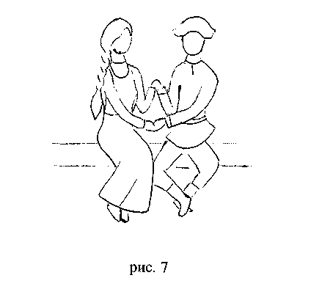
Аналогично пляшут остальные пары, сидящие напротив друг друга (визави).
Фигура 2 «Второе колено» или «Раскрутка».
Пары, сидящие напротив, встают со скамеек. У своего места парень крутит под рукой девушку. Правой рукой парень держит за левую руку девушку (рис. 8)
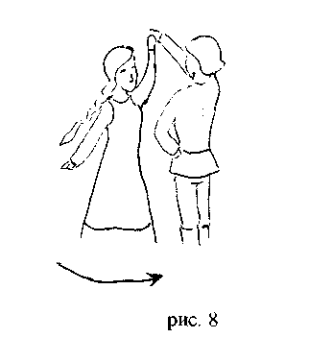

Затем парни переходят крутить другую девушку (рис. 9). И возвращаются к своей паре.

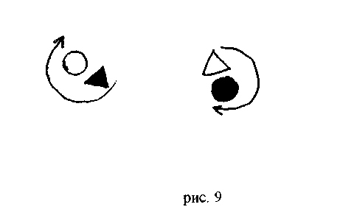

После этого повторяется колено «Простово» (см. выше фигуру 1). Аналогично делают по очереди остальные пары.

Фигура 3
Встают с места 2 пары (сидящие визави), подходят к середине. Парни берутся левыми руками. Проходят 2 раза по кругу. Девушки в это время стоят на месте (рис. 10).

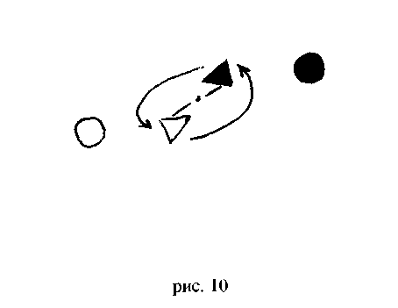

Затем снова повторяется колено «Простово» (см. выше) Аналогично делают по очереди остальные пары.
Фигура 4
Две пары встают с мест. Парень из 1-ой пары обходит свою девушку и движется к паре напротив (рис. 11). Проходит между парой. Девушка при этом выходит навстречу парню и снова встает на своё место. Затем парень из 2-ой пары начинает движение за первым (рис. 12)

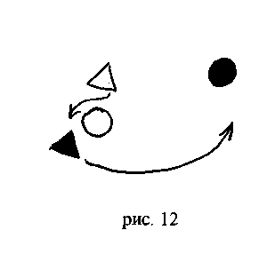
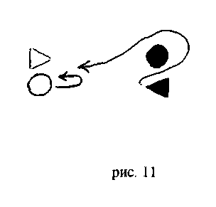

Аналогично проходит парень из 2-ой пары между 1-ой парой. Возвращается к своей девушке (рис. 13).
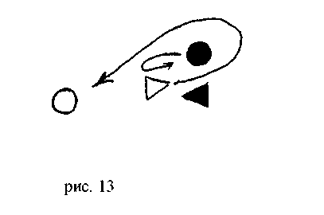
Завершается фигура коленом «Простово». Аналогично делают по очереди остальные пары.

Фигура 5 «Большое колено».
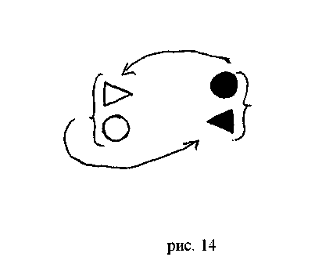
Пары, сидящие напротив, встают и идут по кругу («меняются местами»). Парень при этом держит за пояс девушку, а девушка кладёт левую руку парню на плечо (рис. 14,15).

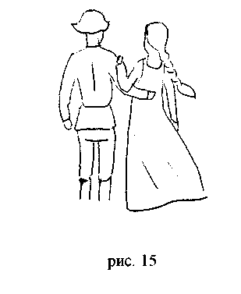

Дойдя до места другой пары, кружатся. Своей правой рукой девушка придерживает юбку сарафана, не давая ей подниматься в кружении. «Парень знаешь как крутит!» При этом левая рука парня держит девушку за пояс. Левая рука девушки лежит у парня на предплечье (рис. 16)
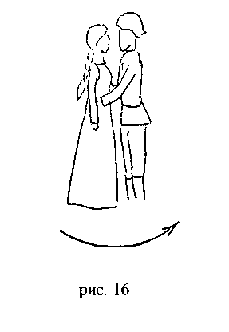

Затем парни переходят к другой девушке, берут её за пояс и снова «меняются местами» (рис. 17, 18).

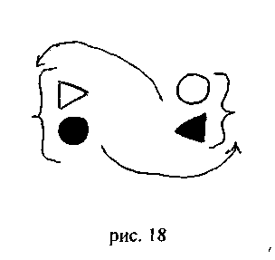
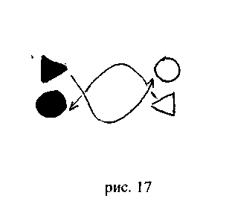

Аналогично выполняют кружение (рис. 16) и возвращаются к своей девушке.
Далее следует колено «Простово».
Аналогично делают по очереди остальные пары.
Фигура 6
Вновь повторяют колено «Простово» («бегают Простово») все пары по очереди (см. фигуру 1).
Фигура 7 «Пара в серёдку» или «Встань на ворота».
Встают со скамеек пары визави. Первая пара держат друг друга так: парень девушку за пояс, девушка свою левую руку кладёт ему на плечо (см. выше рис. 14). Вторая пара берется за руки. Пары идут навстречу. Первая пара проходит между парнем и девушкой второй пары (под «воротами»). Вторая пара может руки расцепить, не образуя тем самым «ворота» (рис. 19).
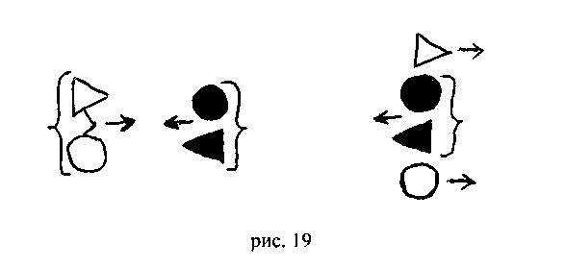
Далее пары поворачиваются лицом друг к другу. Теперь уже вторая пара проходит между первой (рис. 20).
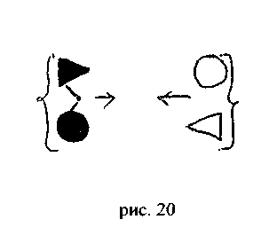

Затем следует колено «Простово».
Аналогично делают по очереди остальные пары.
Фигура 8 «Парни крутят девок».
Парни (из пары 1 и 2) у своих мест крутят своих девушек (см. выше рис. 16). Далее парни переходят к девушке из пары визави. Крутят её. Возвращаются снова к своей паре (рис. 21).
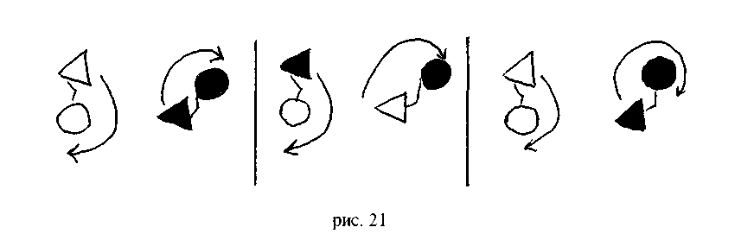
Далее следует колено «Простово».
Аналогично делают по очереди остальные пары.

Фигура 9
Пары 1 и 2 встают с мест, подходят к середине. На середине образуют фигуру «звездочка». Парни и девушки держатся левыми руками. При чем руки парней поверх рук девушек. Проходят круг (см. рис 22).
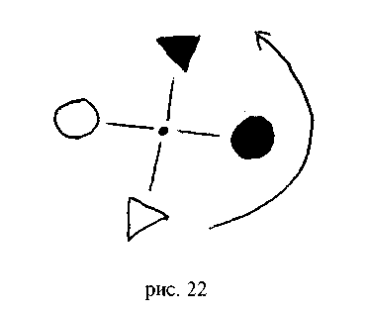
Далее следует колено «Простово».
Аналогично делают по очереди остальные пары.
Фигура 10 «Кружка».
1 и 2 пары выходят на середину, берутся за руки, образуя круг. Движутся по кругу (рис. 23).
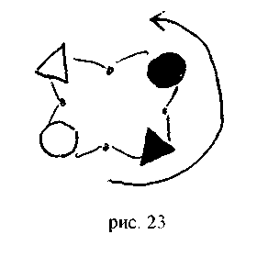

Далее следует колено «Простово».
Аналогично делают по очереди остальные пары.
Фигура 11 «Прошшальноё» или «Кудри́нсково».
Пары 1 и 2 идут по кругу в парах (рис. 15 и 24). Пройдя круг, кружатся на своём месте (рис. 16).
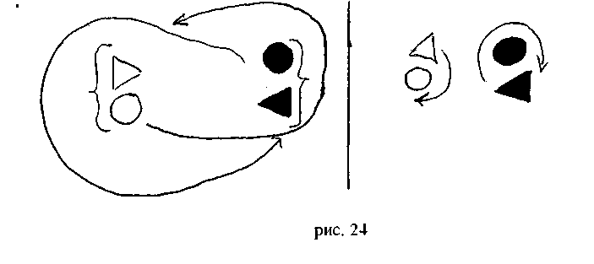
Повторяется колено «Простово». После этого парни на середине жмут руку сначала девушке из пары визави, затем парню. Со своей девушкой садятся на скамейку. Когда прощаются, говорят: «Спасибо на парочку».
Аналогично делают по очереди остальные пары.
Исп. Коноплёв Серг. Як., 1939 г.р., Коноплева ан. Ив., 1939 г.р., Курочкина Ек. Ал., 1932 г.р., Курочкин Ник.. Вас., 1929 г.р., Панова Гал., Ник., 1939 г.р.. Ельцина ан. Ал.; Бушманова Ек., Вас., 1920 г.р. Зап. Нестерова М.М. 11.08.2002,. Расш. Павлова В.Е.

